NÁZEV A ČÍSLO MATERIÁLU: | VY_32_INOVACE_08_S13-Nj-8
VYTVOŘENO: | duben 2013
AUTOR: | Lenka Králová
VZDĚLÁVACÍ OBLAST: | Volitelný předmět
VZDĚLÁVACÍ OBOR: | Německý jazyk
SADA: | Německý jazyk pro 8. ročník
NÁZEV VZDĚLÁVACÍHO MATERIÁLU: | Auf dem Tisch


ANOTACE:

Materiál slouží k zopakování sloves spojených s tématem jídlo a procvičení této slovní zásoby.
OČEKÁVANÝ VÝSTUP:
Žák procvičuje tvary sloves v přítomném čase a opakuje si slovní zásobu na téma jídlo.

ROČNÍK: | 8.
DRUH UČEBNÍHO MATERIÁLU: | doplňovací cvičení
STUPEŇ A TYP VZDĚLÁVÁNÍ: | Základní vzdělávání – druhý stupeň
POMŮCKY: | sešit, psací potřeby
CÍL – INOVACE: | Podporuje aktivní zopakování a procvičování učiva s využitím interaktivní tabule.
METODICKÉ POKYNY: | Žáci doplňují text a odpovídají na otázky.

Auf dem Tisch

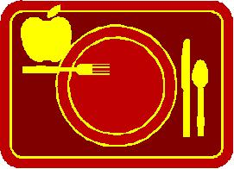

1. Doplňte do vět následující slovesa: verkaufen, zahlen, trinken, kochen, essen, nehmen, kaufen, geben, schmecken. Odpovězte na otázky. / Každé sloveso použij jen jednou./

Wie …………………………… dir dieses Schokoladeneis?
Was ……………………… du lieber, Tee oder Limonade?
Kannst du Kartoffelnsuppe ………………………. ?
Wo ……………………… du Tomaten und Gurken?
Was ………………. du lieber, Käse oder Wurst?
Wer …………………….. den Einkauf gewöhnlich?
………………….. ihr noch ein Stück Torte?
…………………… du mir noch einen Apfel?
Was …………………….. man alles im Kaufhaus?

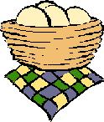

2. Was ist auf dem Bild? Was gehört auf den Tisch und was nicht?

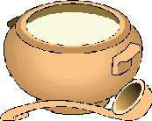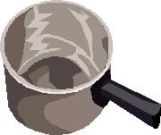

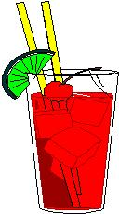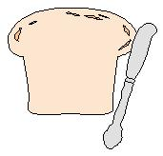

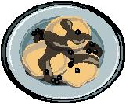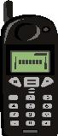



Použité obrázky:

Q Draw V2.0 – knihovna zdrojů

